Abschluss der Baumaßnahme „Errichtung eines Fahrradunterstandes“

Die Gemeinde Lampertswalde hat die Baumaßnahme „Barrierefreier Umbau der Bushaltestelle Großenhainer Straße“ am Kinderhaus auf der Großenhainer Straße in Lampertswalde abgeschlossen. .

Durch die Baufirma Pflaster- und Straßenbau GmbH aus 01609 Wülknitz wurde der barrierefreien Bushaltestellenbereich mit einer Buswartehalle errichtet. Ebenso wurde die Zufahrt zum öffentlichen Parkplatz verlegt. Dadurch wurde die Zufahrt etwa 12 m von der alten Parkplatzeinfahrt in Richtung Großenhain neu errichtet

Die Baumaßnahme wurde notwendig aufgrund der barrierefreien Nutzung der Busse des ÖPNV durch den Abbau baulicher Übergangshemmnisse an den Bushaltestellen. Weiterhin waren Maßnahmen zur behindertengerechten Ausrüstung der Haltestellen erforderlich.

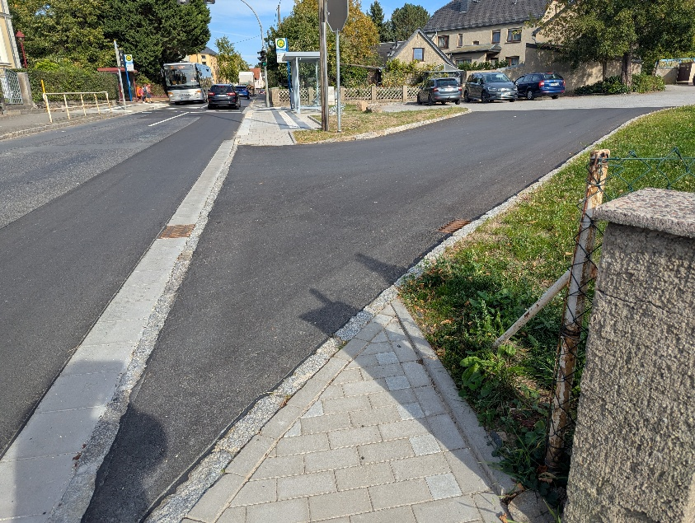
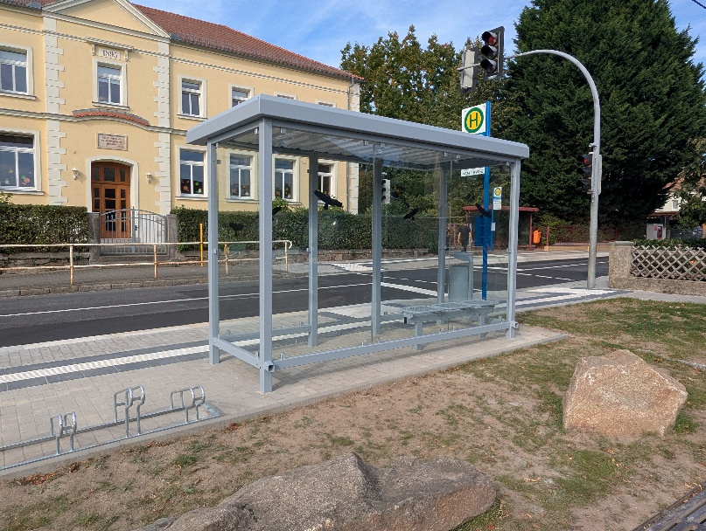

Die Baumaßnahme wurde gebaut mit der Unterstützung durch die ZVOE / VVO.
Ebenso wurde diese Baumaßnahme mitfinanziert durch Steuermittel auf der Grundlage des von den Abgeordneten des Sächsischen Landtags beschlossenen Haushalt

